南京理工大学紫金学院课程考试试卷（学生考试试卷）
课程教学
大纲编号： 11计科、网络、软件工程

课程名称： 离散数学 学 分： 4 试卷编号： B

考试方式： 闭卷 考试时间： 120分钟 满分分值： 100

组卷年月： 2012年12月20日 组卷教师： 朱保平 审定教师：

学生姓名： 学 号：

- 知识表示与知识推理（每小题6分，共18分）
1、把下列语句翻译为谓词演算公式
（1）微博是一种网络服务程序；但并非所有人均喜欢微博；
（2）并非所有人均喜欢网络游戏。
2、用假设推理证明下面公式为定理
3、用归结原理证明下面的公式为定理
二、集合与关系（共28分）
1．（8分）已知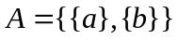，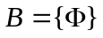试求
（1）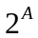
（2）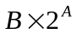
2.（6分）已知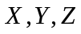是3个任意的集合，若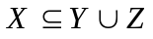，试证明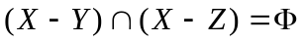。
3.（6分）设（G，*）是一个群，定义R为G上的二元关系，，证明R为G上的等价关系。
4．（8分）根据要求做题
（1）已知上的等价关系，写出上的一个划分；
（2）已知上的一个划分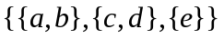，写出上对应于划分的一个等价关系。
三、图结构（共28分）
1.（8分）
（1）画一个13个顶点欧拉图，有哈密尔顿路但非哈密尔顿图，它是简单无向图，有偶数条边。
（2）画一个13个顶点哈密尔顿图，有欧拉通路但不是欧拉图，它是简单无向图，有奇数条边。
2.（8分）有360个人围坐一圆桌，边开会边交流网球技术。已知这360个人中，每个人至少与其余180个人打过球，试问是否有一种坐法，使每个人左、右两人都和他打过球？试用图论的语言证明之。
3．（6分）已知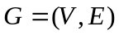为简单平面图，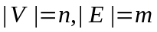，为平面数，若每个面至少有四条边围成，则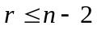。
4.（6分）是一个简单平面图，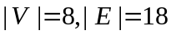，试证明它的每个面都是由3条边围成。
四、函数与群（共26分）
1．（6分）把函数化为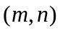标准迭置。
2. （8分）已知是整数集，为上的二元运算，且对于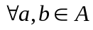，有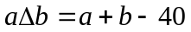，证明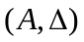是群。
3．（6分）（6分）设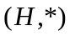是群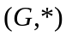的子群，如果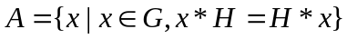，证明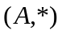是的子群。
4．（6分）已知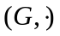为群，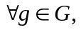构造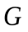到的映射，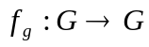，且对于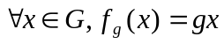，证明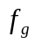为双射。

